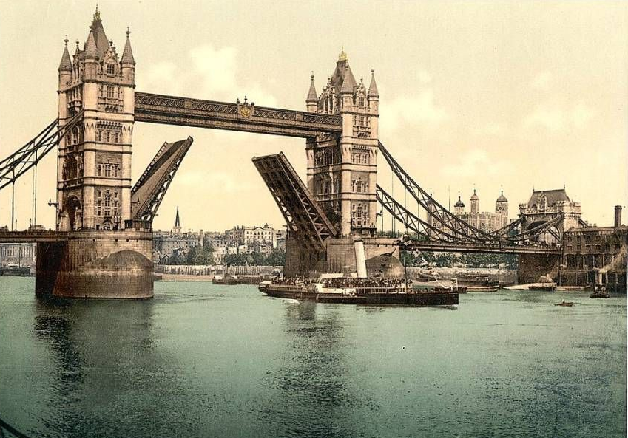
01
Jul
2021

Lorem ipsum dolor sit amet, consectetur adipiscing elit.

Lorem ipsum dolor sit amet, consectetur adipiscing elit. Vivamus malesuada rhoncus tellus in elementum. Vestibulum nunc lectus, vulputate eu sem eget, pretium scelerisque orci. Interdum et malesuada fames ac ante ipsum primis in faucibus.
What's inside 1  Lorem ipsum dolor sit amet, consectetur adipiscing elit. | Lorem ipsum dolor sit amet, consectetur adipiscing elit. Vivamus malesuada rhoncus tellus in elementum.
What's inside 2  Lorem ipsum dolor sit amet, consectetur adipiscing elit. | Lorem ipsum dolor sit amet, consectetur adipiscing elit. Vivamus malesuada rhoncus tellus in elementum.
What's inside 3  Lorem ipsum dolor sit amet, consectetur adipiscing elit. | Lorem ipsum dolor sit amet, consectetur adipiscing elit. Vivamus malesuada rhoncus tellus in elementum.
LOREM IPSUM DOLOR SIT AMET
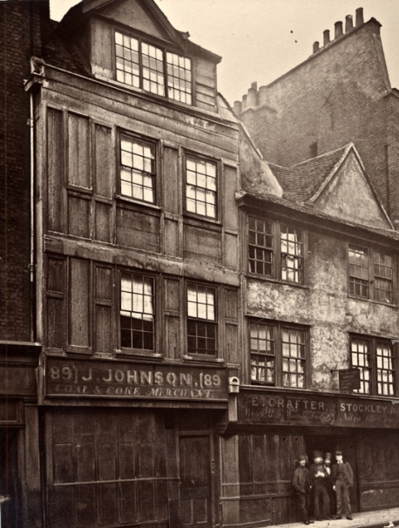
Lorem ipsum dolor sit amet, consectetur adipiscing elit. Vivamus malesuada rhoncus tellus in elementum. Vestibulum nunc lectus, vulputate eu sem eget, pretium scelerisque orci. Interdum et malesuada fames ac ante ipsum primis in faucibus. Orci varius natoque penatibus et magnis dis parturient montes, nascetur ridiculus mus. Curabitur erat dui, convallis at porttitor congue, scelerisque a enim. Pellentesque leo ligula, porta at velit eu, ultrices convallis arcu. Pellentesque varius purus in erat tincidunt, eu finibus libero egestas. Donec mauris magna, egestas ac neque ac, accumsan placerat ligula. Ut porta dui cursus, facilisis mi ac, porttitor neque. Nam imperdiet dignissim interdum. Fusce eu nibh ligula. Sed justo urna, efficitur ac tellus sit amet, porttitor tincidunt sapien.

LOREM IPSUM DOLOR SIT AMET
Lorem ipsum dolor sit amet, consectetur adipiscing elit.Vivamus malesuada rhoncus tellus in elementum. Vestibulum nunc lectus, vulputate eu sem eget, pretium scelerisque orci. Interdum et malesuada fames ac ante ipsum primis in faucibus. Orci varius natoque penatibus et magnis dis parturient montes, nascetur ridiculus mus. Curabitur erat dui, convallis at porttitor congue, scelerisque a enim. Pellentesque leo ligula, porta at velit eu, ultrices convallis arcu. Pellentesque varius purus in erat tincidunt, eu finibus libero egestas. Donec mauris magna, egestas ac neque ac, accumsan placerat ligula. Ut porta dui cursus, facilisis mi ac, porttitor neque. Nam imperdiet dignissim interdum.
Lorem ipsum dolor sit amet, consectetur adipiscing elit. Vivamus malesuada rhoncus tellus in elementum. Vestibulum nunc lectus, vulputate eu sem eget, pretium scelerisque orci. Interdum et malesuada fames ac ante ipsum primis in faucibus. Orci varius natoque penatibus et magnis dis parturient montes, nascetur ridiculus mus. Curabitur erat dui, convallis at porttitor congue, scelerisque a enim. Pellentesque leo ligula, porta at velit eu, ultrices convallis arcu. Pellentesque varius purus in erat tincidunt, eu finibus libero egestas. Donec mauris magna, egestas ac neque ac, accumsan placerat ligula. Ut porta dui cursus, facilisis mi ac, porttitor neque. Nam imperdiet dignissim interdum. Fusce eu nibh ligula. Sed justo urna, efficitur ac tellus sit amet, porttitor tincidunt sapien.

Lorem ipsum dolor sit amet, consectetur adipiscing elit.
Vivamus malesuada rhoncus tellus in elementum.

Lorem ipsum dolor sit amet, consectetur adipiscing elit. Vivamus malesuada rhoncus tellus in elementum. Vestibulum nunc lectus, vulputate eu sem eget, pretium scelerisque orci. Interdum et malesuada fames ac ante ipsum primis in faucibus. Orci varius natoque penatibus et magnis dis parturient montes, nascetur ridiculus mus.

Lorem ipsum dolor sit amet, consectetur adipiscing elit. Vivamus malesuada rhoncus tellus in elementum. Vestibulum nunc lectus, vulputate eu sem eget, pretium scelerisque orci. Interdum et malesuada fames ac ante ipsum primis in faucibus. Orci varius natoque penatibus et magnis dis parturient montes, nascetur ridiculus mus.
Lorem ipsum dolor sit amet, consectetur adipiscing elit. Vivamus malesuada rhoncus tellus in elementum. Vestibulum nunc lectus, vulputate eu sem eget, pretium scelerisque orci. Interdum et malesuada fames ac ante ipsum primis in faucibus. Orci varius natoque penatibus.

“Lorem ipsum dolor sit amet, consectetur adipiscing elit. Vivamus malesuada rhoncus tellus in elementum.”

